Министерство науки и высшего образования Российской Федерации

Федеральное государственное бюджетное образовательное учреждение

высшего образования

«Казанский национальный исследовательский технологический университет»

(ФГБОУ ВО «КНИТУ»)

Институт химического и нефтяного машиностроения

Механический факультет

Кафедра «Процессов и аппаратов химической технологии»

**Фонд оценочных средств по учебной дисциплине**

|  |  |
| --- | --- |
| Дисциплина: | Процессы и аппараты химической технологии |
| Специальность: | 33.05.01 Фармация |
| Специализация: | Промышленная фармация |
| Квалификация: | Провизор |
| Форма обучения: | Очная |

Казань 2021

|  |  |  |
| --- | --- | --- |
| Составитель ФОС: | | |
| Доцент |  | В.В. Бронская |
| Доцент |  | Д.В. Прощекальников |

Фонд оценочных средств рассмотрен и одобрен на заседании кафедры ПАХТ

протокол от _________ 2021г. № ___

Зав. кафедрой ______________ Клинов А.В.

(подпись) (Ф.И.О.)

**СОГЛАСОВАНО**

Протокол заседания кафедры ХТОСА, реализующего подготовку основной образовательной программы от _________2021 г. № ___

Зав. кафедрой, профессор __________ Гильманов Р.З

(подпись) (Ф.И.О.)

**УТВЕРЖДЕНО**

Начальник УМЦ, доцент _________ Китаева Л.А.

(подпись) (Ф.И.О.)

**Перечень компетенций или индикаторов достижения компетенций с указанием этапов формирования в процессе освоения дисциплины**

|  |
| --- |
| **ОПК-1 Способен использовать основные биологические, физико-химические, химические, математические методы для разработки, исследований и экспертизы лекарственных средств, изготовления лекарственных препаратов** |
| ОПК-1.7. Знает сущность процессов, происходящих в аппаратах при различных режимах их работы, принципы работы и требования, предъявляемые к основному и вспомогательному оборудованию при производстве лекарственных средств и препаратов |
| ОПК-1.8. Умеет применять математические методы при расчетах и проектировании основного и вспомогательного технологического оборудования в технологии изготовления лекарственых средств и препаратов |
| ОПК-1.9. Владеет навыками проектирования основного и вспомогательного технологического оборудования в технологии изготовления лекарственых средств и препаратов |

|  |  |  |  |  |  |
| --- | --- | --- | --- | --- | --- |
| Компетенции / индикаторы достижения компетенции | Этапы формирования в процессе освоения дисциплины | | | | Наименование оценочного средства |
| Лекции | Практические занятия | Лабораторные занятия | Курсовой проект (работа) |
| ОПК-1.7 | Все разделы | Все разделы | Все разделы | Не предусмотрены | Лабораторная работа, Практические занятия, Тест, Экзамен |
| ОПК-1.8 | Все разделы | Все разделы | Все разделы | Не предусмотрены | Лабораторная работа, Практические занятия, Тест, Экзамен |
| ОПК-1.9 | Все разделы | Все разделы | Все разделы | Не предусмотрены | Лабораторная работа, Практические занятия, Тест, Экзамен |

**Перечень оценочных средств по дисциплине (модулю)**

|  |  |  |  |
| --- | --- | --- | --- |
| **Оценочные средства** | **Кол-во** | **Мин.баллов** | **Макс.баллов** |
| **4-й семестр** |  |  |  |
| Лабораторная работа | 9 | 12 | 20 |
| Практические занятия | 4 | 12 | 20 |
| Тест | 1 | 12 | 20 |
| Экзамен | 1 | 24 | 40 |
| **Итого** |  | **60** | **100** |
| **5-й семестр** |  |  |  |
| Лабораторная работа | 13 | 12 | 20 |
| Практические занятия | 4 | 12 | 20 |
| Тест | 1 | 12 | 20 |
| Экзамен | 1 | 24 | 40 |
| **Итого** |  | **60** | **100** |

**Примечание:** перечень оценочных средств приводиться из п.9 рабочей программы по дисциплине (модулю)

**Шкала оценивания**

|  |  |  |  |
| --- | --- | --- | --- |
| Цифровое выражение | Выражение в баллах: | Словесное выражение | Критерии оценки индикаторов достижения при форме контроля: |
| экзамен |
| 5 | 87 - 100 | Отлично | Оценка «отлично» выставляется студенту, если теоретическое содержание курса освоено полностью, без пробелов; исчерпывающе, последовательно, четко и логически стройно излагает материал; свободно справляется с задачами, вопросами и другими видами применения знаний; использует в ответе дополнительный материал все предусмотренные программой задания выполнены, качество их выполнения оценено числом баллов, близким к максимальному; анализирует полученные результаты; проявляет самостоятельность при выполнении заданий |
| 4 | 74 - 86 | Хорошо | Оценка «хорошо» выставляется студенту, если теоретическое содержание курса освоено полностью, необходимые практические компетенции в основном сформированы, все предусмотренные программой обучения учебные задания выполнены, качество их выполнения достаточно высокое. Студент твердо знает материал, грамотно и по существу излагает его, не допуская существенных неточностей в ответе на вопрос. |
| 3 | 60 - 73 | Удовлетворительно | Оценка «удовлетворительно» выставляется студенту, если теоретическое содержание курса освоено частично, но пробелы не носят существенного характера, большинство предусмотренных программой заданий выполнено, но в них имеются ошибки, при ответе на поставленный вопрос студент допускает неточности, недостаточно правильные формулировки, наблюдаются нарушения логической последовательности в изложении программного материала. |
| 2 | Ниже 60 | Неудовлетворительно | Оценка «неудовлетворительно» выставляется студенту, если он не знает значительной части программного материала, допускает существенные ошибки, неуверенно, с большими затруднениями выполняет практические работы, необходимые практические компетенции не сформированы, большинство предусмотренных программой обучения учебных заданий не выполнено, качество их выполнения оценено числом баллов, близким к минимальному |

**Краткая характеристика оценочных средства**

|  |  |  |  |
| --- | --- | --- | --- |
| ***№***  ***п/п*** | ***Наименование оценочного средства*** | ***Краткая характеристика оценочного средства*** | ***Представление оценочного средства в фонде*** |
| *1* | *2* | *3* | *4* |
| 1. | Лабораторная работа | Это вид учебной работы, целью которой является изучение (исследование, измерение) характеристик лабораторного объекта. Цель лабораторных занятий: освоение изучаемой учебной дисциплины; приобретение навыков практического применения знаний учебной дисциплины (дисциплин) с использованием технических средств и (или) оборудования | Темы лабораторных работ, контрольные вопросы по теме лабораторной работы, вопросы к коллоквиуму |
| 2. | Практические занятия | В ходе практических работ студенты овладевают умениями пользоваться работать с нормативными документами и инструктивными материалами, справочниками, составлять техническую документацию; выполнять чертежи, схемы, таблицы, решать разного рода задачи, делать вычисления, определять характеристики различных веществ, объектов, явлений. Цель практических занятий заключается в выработке у студентов навыков применения полученных знаний для решения практических задач в процессе совместной деятельности с преподавателями. | Темы практических занятий; контрольные вопросы и задания по теме практического занятия |
| 3. | Тест | Система стандартизированных заданий, позволяющая автоматизировать процедуру измерения уровня знаний и умений обучающегося. | Фонд тестовых заданий |
| 4. | Экзамен | Итоговое оценочное средство по дисциплине | Перечень экзаменационных билетов/вопросов/тестов |

**Примерная форма оформления лабораторных занятий**

Учебным планом по специальности_33.05.01 Фармация для обучающихся предусмотрено проведение лабораторных занятий по дисциплине _Процессы и аппараты химической технологии.

Лабораторные занятия по дисциплине проводятся в специально оборудованных лабораториях с применением необходимых средств обучения: лабораторного оборудования, образцов для исследований, методических пособий. Цель проведения лабораторных работ - практическое освоение теоретических положений лекционного материала, а также выработка студентами определенных умений и навыков самостоятельного экспериментирования.

***4 семестр***

**Раздел: Теоретические основы ПАХТ**

**Лабораторная работа №1.** Изучение структуры потоков в аппаратах и ее влияния на процесс теплопередачи.

*(тема лабораторной работы)*

1. Что понимают под структурой потока в аппарате?
2. Какими величинами можно охарактеризовать структуру потока?
3. Какой смысл имеет функция распределения времени пребывания элементов потока в аппарате?
4. Какие модели структуры потоков вам известны? Какие допущения заложены в каждой из них?
5. В чем состоит метод исследования структуры потоков с помощью индикатора?
6. Как по кривой отклика можно получить значения параметров модели?
7. Для чего применяются знания о структуре потоков в аппарате?
8. В чем заключаются цели исследования структуры потоков?
9. Что представляют собой экспериментальные установки?
10. В чем заключается методика проведения эксперимента?
11. Каковы цели и этапы первичной обработки экспериментальных данных?
12. Каковы цели и алгоритм обработки экспериментальных данных на ЭВМ?
13. Что следует проанализировать, получив результаты исследования?
14. В чем состоят цели моделирования теплопередачи?
15. В чем заключаются сложности строгого теоретического подхода для определения поля температуры в трубе?
16. Какие упрощения предусматриваются каждой моделью?
17. Каковы основные этапы работы?
18. Что следует проанализировать по результатам моделирования?

**Лабораторная работа №2.** Определение режима течения воды в цилиндрической трубе круглого сечения

*(тема лабораторной работы)*

1. Какие существуют режимы течения жидкости? Опишите их.
2. В чем заключается физический смысл критерия Рейнольдса?
3. Как определяется режим течения?
4. От каких параметров потока зависит режим течения?
5. Назовите критическое значение критерия Re для трубы круглого сечения.
6. Зачем нужно знать режим течения?
7. Как изменяется режим течения в данной работе?
8. Каким образом изменяется скорость потока?
9. Как поддерживается установившийся характер потока?

**Лабораторная работа №3** Измерение давления и вакуума в покоящейся жидкости

*(тема лабораторной работы)*

1. Что называется давлением?
2. Как записывается основное уравнение гидростатики?
3. Как определяется величина абсолютного, избыточного давлений и вакуума?
4. Какова размерность давления в различных системах единиц?
5. Какие существуют приборы для измерения давления и вакуума?
6. Каковы преимущества и недостатки различных типов приборов для измерения давления и вакуума?
7. Как измеряются и рассчитываются в данной работе давление и вакуум на свободной поверхности жидкости и в точке Д внутри жидкости?
8. Каковы соотношения между различными единицами измерения давления?

**Лабораторная работа №4**

Экспериментальная демонстрация уравнения Бернулли

*(тема лабораторной работы)*

1. Что называется напором?
2. В чем заключается смысл уравнения Бернулли?
3. Как определяют полный и статический напоры?
4. Что представляет собой потерянный напор?
5. Как определяется потерянный напор на каком-либо участке трубы? В каком случае потерянный напор можно было бы определить по показаниям пьезометрических трубок?
6. Как измеряется скоростной напор? Какой скорости соответствует полученный таким способом скоростной напор?
7. Как определяются средняя и местная скорости течения жидкости?
8. Что представляет собой диаграмма Бернулли?
9. Как строится линия полного напора?
10. Как строится линия статического напора?
11. Как по диаграмме Бернулли определить потерянный напор?
12. Приведите примеры и дайте объяснение использованию уравнения Бернулли в технике.

**Лабораторная работа №5**

Измерение расхода воды с помощью диафрагмы

*(тема лабораторной работы)*

1. Что представляет собой диафрагма?

2. Каков принцип измерения расхода жидкости (газа) диафрагмой?

3. Какие уравнения гидравлики использованы при выводе формулы для

определения расхода с помощью дроссельных расходомеров?

4. Что выражает и что учитывает коэффициент расхода p?

5. Как изменяется показание дифманометра при уменьшении диаметра

отверстия диафрагмы?

6. Как изменяется в опытах расход воды?

7. Какие методы измерения расхода вы знаете?

8. Как измеряется значение контрольного расхода?

9. Как с помощью тарировочного графика определить расход жидкости?

10.Можно ли использовать диафрагму для измерения расхода газа?

**Лабораторная работа №6**

Определение потерь напора в прямой трубе круглого сечения

*(тема лабораторной работы)*

1. Что представляет собой потерянный напор?
2. Как определяется потерянный напор в прямой трубе расчетным и опытным путем?
3. От чего зависит коэффициент гидравлического трения **λГ**?
4. Каков порядок расчета коэффициента **λГ**?
5. Почему в этой работе потерянный напор определяется как разность пьезометрических напоров на концах трубопровода и не учитываются изменения скоростного и геометрического напоров?
6. Какие области гидравлического сопротивления вы знаете? Покажите их по графику Никурадзе.
7. Каков смысл понятия "гидравлически гладкие трубы"?
8. Почему зонам сопротивления I и II на графике Никурадзе соответствует одна кривая, а двум другим областям – серия кривых ?
9. Почему прямые, соответствующие области шероховатых труб, на графике Никурадзе горизонтальны ?
10. Как определяется средняя скорость потока в трубе?

**Лабораторная работа №7**

Определение потерь напора в запорных устройствах

*(тема лабораторной работы)*

1. Какие сопротивления называются местными?

2. Назовите примеры местных сопротивлений.

3. Каковы причины возникновения местных сопротивлений?

4. Назовите виды запорных устройств.

5. Как определяется средняя скорость жидкости перед запорными устройствами?

6. В каких случаях применяются те или иные виды запорных устройств?

7. По какой формуле определяются потери напора в местных сопротивлениях?

8. От каких величин зависит коэффициент местного сопротивления в общем случае и конкретно для запорных устройств?

9. Почему опытное значение потерь напора для данной установки определяется как разность пьезометрических напоров в сечениях перед и за запорным устройством?

10. Почему коэффициент местного сопротивления полностью открытого вентиля больше, чем у наполовину открытой задвижки?

11. Как изменяется значение коэффициента местного сопротивления по мере закрытия запорного устройства?

**Лабораторная работа №8**

Изучение гидродинамики зернистого слоя

*(тема лабораторной работы)*

1. Дайте определение фильтрации.
2. При каких условиях неподвижный зернистый слой переходит во взвешенное состояние?
3. Назовите режимы движения потока жидкости через зернистый слой.
4. От каких факторов зависит коэффициент гидравлического сопротивления?
5. Как определяются порозность, удельная поверхность, эквивалентный диаметр?
6. Как определить фиктивную скорость?
7. Какие состояния зернистого слоя в зависимости от фиктивной скорости вы знаете?
8. Как зависит сопротивление зернистого слоя от скорости?
9. Как изменяется кривая псевдоожижения от скорости для идеальной и реальной жидкости?
10. Почему используют критерий Лященко для расчетов порозности?

**Лабораторная работа №9**

Испытание центробежного насоса

*(тема лабораторной работы)*

1. Как устроен и работает центробежный насос?
2. Какие рабочие параметры насоса определяются в работе?
3. Как измеряется подача насоса?
4. Как находится напор насоса?
5. Как определяется потребляемая насосом мощность?
6. Как находится полный КПД насоса?
7. Что называется рабочими характеристиками насоса?
8. Как определяется рабочая точка насоса?
9. Почему изменяются параметры насоса в зависимости от степени закрытия задвижки на нагнетательной линии?
10. По каким формулам производится пересчет параметров насоса при изменении числа оборотов?
11. Как определяются оптимальные параметры насоса?
12. Каков порядок запуска центробежного насоса?
13. Какая характеристика центробежного насоса главная?

***5 семестр***

**Раздел – Теплообменные процессы**

**Лабораторная работа №10** Изучение теплообмена в теплообменнике типа «труба в трубе»

*(тема лабораторной работы)*

1. Какие процессы называются теплообменными? Перечислите их.
2. Дайте определения понятий теплоотдачи и теплопередачи, запишите уравнения, описывающие эти процессы, дайте определения величин, входящих в уравнения.
3. Запишите и поясните уравнения теплового баланса.
4. С помощью каких механизмов может осуществляться перенос тепла и как они влияют на величину коэффициента теплоотдачи?
5. Как можно найти опытное и расчетное значения коэффициентов теплопередачи?
6. Поясните схему лабораторной установки и конструкцию теплообменника типа «труба в трубе».
7. От чего зависят коэффициенты теплопередачи, как их можно увеличить в данном теплообменнике?
8. Что произойдет с коэффициентом теплопередачи при условиях второго опыта, если увеличить на четверть диаметр теплообменной трубы?

**Лабораторная работа №11** Изучение процесса дистилляции

*(тема лабораторной работы)*

1. Дайте определение процесса дистилляции.

2. Объясните принцип работы дистилляционной установки.

3. Перечислите приборы, необходимые для проведения работы, и их назначение.

4. Какие процессы фазового превращения происходят в процессе дистилляции?

5. Составьте уравнения материального и теплового баланса.

6. Как определяются экспериментальные и расчетные потери

тепла в окружающую среду?

7. Как меняются потери тепла в окружающую среду по мере

изменения расхода охлаждающей воды?

8. Предложите способы уменьшения потерь тепла в окружающую среду в производстве

**Лабораторная работа №12** Расчет теплообменника

*(тема лабораторной работы)*

1. Классификация теплообменников, одно- и многоходовые кожухотрубчатые теплообменники.
2. Кожухотрубчатые теплообменники, применяющиеся при большой разности температур между кожухом и трубами.
3. Какие теплоносители пропускают в трубное и межтрубное пространство?
4. Как прикрепляются трубки к трубной решетке?
5. Как определить жесткое и нежесткое крепление труб?
6. Какие уравнения используются для определения коэффициента теплопередачи?
7. Дайте определение коэффициента теплоотдачи?
8. Как определить движущую силу?
9. Как выбрать стандартный теплообменник?

**Лабораторная работа №13** Расчет выпарной установки

*(тема лабораторной работы)*

1. Дайте определение процесса выпаривания.
2. Почему в промышленности используют многокорпусные выпарные установки?
3. Какие виды многокорпусных выпарных установок вы знаете?
4. Какое оптимальное число корпусов?
5. Как распределяется давление по корпусам?
6. Какие температурные потери вы знаете?
7. Как производится распределение полезной разности по корпусам?
8. Как определяется коэффициент теплопередачи для первого корпуса?

**Раздел –** **Массообменные процессы**

**Лабораторная работа №14** Изучение гидродинамики насадочной колонны

*(тема лабораторной работы)*

1. Воспроизведите схему установки и дайте ее описание.
2. Какие виды насадок вы знаете? Каково назначение насадки? Перечислите характеристики насадки.
3. Какие гидродинамические режимы работы насадочного аппарата вы знаете? Назовите их характерные признаки.
4. Что характеризует фактор гидродинамического состояния двухфазной системы?
5. Дайте определение фиктивной и истинной скорости газового потока. Чем они отличаются?

**Лабораторная работа №15** Изучение гидродинамики тарельчатых колонн

*(тема лабораторной работы)*

1. Назначение и устройство колонн с ситчатыми и колпачковыми тарелками.
2. Дайте описание гидродинамических режимов работы тарелок.
3. Запишите и поясните расчетные формулы по определению гидравлического сопротивления сухой и орошаемой тарелок.
4. Перечислите преимущества и недостатки ситчатых и колпачковых тарелок.
5. Как определяется экспериментальный коэффициент массопередачи?
6. Как определяется расчетный коэффициент массопередачи?
7. Проанализируйте зависимость KYэксп от G и L .

**Лабораторная работа №16** Изучение процесса массоотдачи при растворении твердого тела в аппарате с механическим перемешиванием

*(тема лабораторной работы)*

1. Что называется массоотдачей и массопередачей?
2. Какая модель для описания массоотдачи использована?
3. Определите движущую силу.
4. Почему в данной работе используют уравнение Щукарева?
5. Дайте определение растворимости и понятия насыщенный раствор.
6. Как записать критериальное уравнение?
7. Как определить коэффициент распределения?

**Лабораторная работа №17** Изучение процесса абсорбции

*(тема лабораторной работы)*

1. Какие процессы называются массообменными?
2. Дайте характеристику процесса абсорбции.
3. Как определить коэффициент распределения?
4. Напишите уравнение массопередачи.
5. Как выразить коэффициент массопередачи через коэффициенты массоотдачи?
6. Определите движущую силу процесса абсробции.
7. Как определяются экспериментальный и расчетный коэффициент массопередачи?

**Лабораторная работа №18** Изучение процесса ректификации

*(тема лабораторной работы)*

1. Дайте определение перегонки, дистилляции, ректификации. В чем принципиальное отличие дистилляции от ректификации?

2. Какие допущения и для чего обычно используются при расчете ректификации?

3. Что называется теоретической ступенью изменения концентрации (теоретической тарелкой) и высотой эквивалентной теоретической ступени?

4. Дайте определение числа и высоты единиц переноса.

5. Поясните схему лабораторной установки.

6. Какой состав дистиллята получился бы при условиях проведенного эксперимента, если вместо ректификационной установки использовалась дистилляционная?

**Лабораторная работа №19** Изучение процесса конвективной сушки

*(тема лабораторной работы)*

1. Какой процесс называется сушкой?
2. Что называется скоростью сушки?
3. Какие условия определяют периоды постоянной и падающей скорости
4. сушки?
5. Как определяется скорость сушки и коэффициент массоотдачи?
6. Перечислить основные параметры влажного воздуха, дать их определение

**Лабораторная работа №20** Изучение процесса периодической адсорбции

*(тема лабораторной работы)*

1. Дайте определения процесса адсорбции.
2. Какие виды адсорбентов вы знаете? Преимущества и недостатки различных видов адсорбентов.
3. Как описывается равновесие процесса адсобции (в системах газ–твердое тело)?
4. Каков порядок расчета коэффициента массопередачи?
5. Объясните принцип работы адсорбционной установки.

**Лабораторная работа №21** Расчет насадочного абсорбера

*(тема лабораторной работы)*

1. Дайте определение процесса абсорбции.

2. Что такое насадка? Какие насадки вы знаете?

3. Что служит движущей силой в процессе абсорбции?

4. Как построить линию равновесия?

5. Для чего нужно определять минимальный удельный расход воды?

6. Как построить рабочую линию?

7. Как найти среднюю движущую силу?

8. Как определяем скорость захлебывания и для чего она нужна?

9. Как выбираем диаметр абсорбера?

10. Как определяются коэффициенты распределения, массоотдачи и массопередачи?

11. Что такое высота и число единиц переноса?

**Лабораторная работа №22** Расчет ректификационной колонны непрерывного действия

*(тема лабораторной работы)*

1. Дайте определение процесса ректификации.
2. Как составляются уравнения материального баланса?
3. Что такое флегма и для чего она нужна?
4. Почему необходимо знать минимальное и рабочее значение флегмы?
5. Как построить равновесную и рабочие линии?
6. Как определить длину пути жидкости на тарелке?
7. Как определить число тарелок и высоту колонны?
8. Какие виды тарелок вы знаете?
9. Как найти действительное число тарелок?
10. Как определяется гидравлическое сопротивление?

**Критерии оценки лабораторных работ**

При подготовке к лабораторной работе по дисциплине «_Процессы и аппараты химической технологии» в 4 семестре студент должен выполнить следующие виды работ:

|  |  |  |
| --- | --- | --- |
| **Виды работ** | **Минимальный балл** | **Максимальный балл** |
| Самостоятельная проработка теоретического материала к лабораторной работе | 2 | 4 |
| Ознакомление с установкой, прибором, методикой выполнения лабораторной работы | 2 | 4 |
| Выполнение необходимого эксперимента | 2 | 4 |
| Обработка результатов исследования, построение графиков | 3 | 4 |
| Анализ результатов исследования и вывод по работе | 3 | 4 |
| **ИТОГО :** | **12** | **20** |

При подготовке к лабораторной работе по дисциплине «_Процессы и аппараты химической технологии» в 5 семестре студент должен выполнить следующие виды работ:

|  |  |  |
| --- | --- | --- |
| **Виды работ** | **Минимальный балл** | **Максимальный балл** |
| Самостоятельная проработка теоретического материала к лабораторной работе | 2 | 4 |
| Ознакомление с установкой, прибором, методикой выполнения лабораторной работы | 2 | 4 |
| Выполнение необходимого эксперимента | 2 | 4 |
| Обработка результатов исследования, построение графиков | 3 | 4 |
| Анализ результатов исследования и вывод по работе | 3 | 4 |
| **ИТОГО :** | **12** | **20** |

**Вопросы к практическим занятиям**

***4 семестр***

**Раздел - Теоретические основы ПАХТ**

Уравнения переноса и законы сохранения

1. Какие три механизма переноса субстанции существуют?
2. Какой еще механизм переноса субстанции существует? И почему мы его не рассматриваем? (излучение)
3. Охарактеризуйте молекулярный механизм переноса субстанции? А также характер молекулярного движения в различных фазовых состояниях?
4. Приведите способы осреднения микроскопических величин?
5. В чем заключаются особенности молекулярного переноса различных видов субстанции? Как они изменяются в зависимости от фазового состояния?
6. Охарактеризуйте конвективный механизм переноса субстанции? Что такое поле величины?
7. Как осуществляется выбор минимальной цены деления макроскопического масштаба?
8. Что такое конвективная скорость?
9. Какие виды конвекции существуют, и какова их природа?
10. Охарактеризуйте турбулентный механизм переноса субстанции? И при каких условиях он возникает?
11. Какие характеристики турбулентного движения вам известны?
12. В чем отличие турбулентного механизма переноса субстанции?
13. Интегральная форма закона сохранения массы. Материальный баланс.
14. Локальная форма закона сохранения массы. Уравнение неразрывности для несжимаемой среды.
15. Локальная форма закона сохранения массы. Уравнение нестационарной конвективной диффузии. Второй закон Фика.
16. Интегральная форма закона сохранения энергии. Уравнение Бернулли.
17. Уравнение Бернулли для потока вязкой жидкости. Понятие напора.
18. Локальная форма закона сохранения энергии. Уравнение Фурье - Кирхгофа.
19. Локальная форма закона сохранения импульса. Уравнение Навье-Стокса, частные случаи.

Моделирование. Межфазный перенос субстанций

1. Моделирование технологических процессов.
2. Математическое моделирование (основные этапы).
3. Физическое моделирование (основные этапы).
4. Теория подобия. Константы и инварианты подобия. Теоремы подобия.
5. Проблема масштабного перехода для промышленных аппаратов.
6. Структура потоков в аппарате. Моделирование гидродинамической структуры потоков.
7. Математическое моделирование структуры потоков: МИВ, ДМ.
8. Математическое моделирование структуры потоков: МИС, ЯМ.
9. Идентификация модели гидродинамической структуры потока.
10. Исчерпывающее описание процессов переноса.
11. Поля скоростей, давления, температуры и концентрации. Пограничные слои.
12. Аналогия процессов переноса субстанций.
13. Межфазный перенос субстанций. Стадии процесса, пограничный слой, движущая сила.
14. Межфазный перенос субстанций. Локальная форма уравнений субстанцииотдачи.
15. Определение коэффициентов субстанцииотдачи. Критерий Нуссельта.
16. Межфазный перенос субстанций. Интегральная форма уравнений субстанцииотдачи.
17. Влияние структуры потока в аппарате на движущую силу процесса.
18. Нахождение коэффициентов субстанцииотдачи.
19. Межфазный перенос субстанций. Локальная форма уравнений субстанциипередачи.
20. Межфазный перенос субстанций. Интегральная форма уравнений субстанциипередачи.
21. Связь между коэффициентами субстанцииотдачи и субстанциипередачи.

**Раздел - Гидромеханические процессы**

Гидромеханика

1. Гидростатика. Основное уравнение гидростатики.
2. Характеристики движения сред: поток, режимы движения, средняя скорость, расход, уравнение Бернулли для идеальной жидкости.
3. Ламинарное течение жидкости в цилиндрической трубе (поле скорости, средняя скорость, уравнение Гагена-Пуазеля, коэффициенты трения).
4. Турбулентное течение жидкости в цилиндрической трубе (поле скорости, коэффициенты трения).
5. Пленочное течение жидкости (поле скорости, толщина пленки).
6. Гидравлическое сопротивление трубопроводов по длине. Формулы Дарси-Вейсбаха. График Никурадзе. Местные гидравлические сопротивления.

Гидравлические машины

1. Классификация насосов и их основные характеристики: мощность, к.п.д., напор, высота всасывания.
2. Центробежные насосы, их характеристики, законы пропорциональности.
3. Совместная работа центробежных насосов и сети, выбор рабочих точек, регулирование производительности и напора.
4. Осевые и вихревые насосы. Струйные насосы и газлифты.
5. Поршневые и плунжерные насосы. Диаграммы подачи.
6. Насосы с воздушными колпаками и диафрагмовые.
7. Пластинчатые насосы и Монтежю. Шестеренные и винтовые насосы.
8. Сравнительный анализ работы насосов различных типов.
9. Классификация компрессорных машин, их основные характеристики.
10. Термодинамические основы процессов сжатия.
11. Поршневые компрессоры: принцип действия, теоретическая диаграмма, величина работы компрессора при различных условиях.
12. Действительная диаграмма работы поршневого компрессора, его производитель-ность, объемный к.п.д.
13. Многоступенчатое сжатие, мощность компрессорной установки.
14. Роторные компрессоры: пластинчатые, водокольцевые, двухлопастные.
15. Центробежные и осевые компрессорные машины.
16. Вакуум насосы. Генерация, сжатие и транспортирование паров.
17. Сравнительный анализ работы компрессорных машин различных типов.

Разделение гетерогенных смесей. Перемешивание жидких сред

Неоднородные системы и методы их разделения. Материальный баланс процессов разделения.

Отстаивание. Отстойники. Расчет отстойников.

Осаждение под действием центробежных сил. Циклоны и осадительные центрифуги (без формул).

Фильтрование суспензий. Фильтровальные перегородки.

Фильтры.

Фильтрующие центрифуги.

Уравнения фильтрования: дифференциальная форма.

Уравнения фильтрования: при постоянной разности давлений, при постоянной скорости процесса, при постоянных разности давлений и скорости.

Очистка газов фильтрованием.

Мокрая очистка газов, скрубберы.

Очистка газов в электрическом поле, электроосадители.

Общие сведения. Классификация и конструкции мешалок.

Движение жидкости в аппаратах с мешалками. Физическое моделирование аппаратов с мешалками.

Пневматическое перемешивание и другие способы перемешивания.

Расчет трубопроводной сети и выбор насоса

Расчет гидравлического сопротивления аппаратов

Оптимизация движения в аппаратах

Движение неньютоновских жидкостей.

Движение жидкости в напорных трубопроводах

Уравнение Бернулли для расчета трубопроводов

Графический метод расчета трубопроводов

Сифонный трубопровод

Гидравлический удар в трубопроводах

Формула Жуковского Н.Е.

***5 семестр***

**Раздел - Теплообменные процессы**

Теплообмен. Выпаривание

1. Теплообмен, основные понятия, теплообмен в плоской стенке.
2. Теплообмен в цилиндрической стенке.
3. Тепловой ламинарный пограничный слой на плоской пластине: постановка задачи, математическая модель.
4. Тепловой ламинарный пограничный слой на плоской пластине: поле температуры.
5. Тепловой ламинарный пограничный слой на плоской пластине: поле потока тепла, коэффициенты теплоотдачи.
6. Тепловой турбулентный пограничный слой на плоской пластине: математическая модель, структура.
7. Теплообмен в трубах: участки гидродинамической и термической стабилизации, коэффициенты теплоотдачи.
8. Теплообмен в трубах при стабилизированном ламинарном движении.
9. Теплообмен в трубах при стабилизированном турбулентном движении.
10. Теплообмен с телами сложной формы, влияние на теплообмен изменения теплофизических характеристик теплоносителя.
11. Теплообмен при изменении фазового состояния теплоносителя.
12. Теплообмен излучением.
13. Нестационарный теплообмен: граничные условия различного рода.
14. Нестационарный теплообмен в плоской пластине.
15. Оптимизация теплообмена.
16. Промышленные способы передачи тепла. Основные виды теплоносителей.
17. Классификация теплообменников, одно- и многоходовые кожухотрубчатые теплообменники.
18. Кожухотрубчатые теплообменники, применяющиеся при большой разности температур между кожухом и трубами.
19. Теплообменники типа «труба в трубе» и оросительные. Змеевиковые и оребренные теплообменники.
20. Пластинчатые, спиральные теплообменники и аппараты с рубашками. Смесительные теплообменники.
21. Схема расчета теплообменника (основные этапы).
22. Выпаривание: общие сведения, способы, классификация выпарных аппаратов.
23. Выпарные аппараты с неорганизованной циркуляцией раствора: с рубашкой, змеевиковые, горизонтальной трубчатой греющей камерой.
24. Выпарные аппараты с естественной организованной циркуляцией раствора: с центральной циркуляционной трубой, с выносной циркуляционной трубой.
25. Выпарные аппараты с естественной организованной циркуляцией раствора: с подвесной греющей камерой, с выносной греющей камерой, с вынесенной зоной кипения.
26. Выпарные аппараты с принудительной циркуляцией раствора и без циркуляции раствора (с восходящей пленкой, роторные).
27. Выпарные аппараты контактного типа.
28. Прямоточные многокорпусные выпарные установки.
29. Противоточные многокорпусные выпарные установки.
30. Многокорпусные выпарные установки с параллельным питанием корпусов.
31. Материальный и тепловой балансы однокорпусной выпарной установки.
32. Температурные потери при выпаривании.
33. Способы распределения полезной разности температур по корпусам многокорпусной выпарной установки.

**Раздел - Массообменные процессы**

Массообмен. Абсорбция

1. Фазовое равновесие. Коэффициент распределения. Летучесть. Выражение для химического потенциала в газовой фазе, коэффициент летучести.
2. Фазовое равновесие. Коэффициент распределения. Летучесть. Выражение для химического потенциала в жидкой фазе, коэффициенты активности.
3. Фазовое равновесие. Коэффициент распределения. Летучесть. Равновесие в системе пар-жидкость.
4. Фазовое равновесие. Коэффициент распределения. Летучесть. Равновесие в системе газ-жидкость.
5. Фазовое равновесие. Коэффициент распределения. Летучесть. Равновесие в системе жидкость-жидкость.
6. Фазовое равновесие. Коэффициент распределения. Летучесть. Равновесие в системе твердое тело-жидкость.
7. Уравнения материального баланса, рабочих и равновесных линий массообменных процессов.
8. Основное уравнение массопередачи. Локальная форма.
9. Основное уравнение массопередачи. Интегральная форма.
10. Модифицированные уравнения массопередачи. Число и высота единиц переноса.
11. Аналогия тепло-и массообмена. Пленочная модель массоотдачи.
12. Аналогия тепло-и массообмена. Модель турбулентного пограничного диффузионного слоя.
13. Аналогия тепло-и массообмена. Модель проницания.
14. Аналогия тепло-и массообмена. Модель обновления поверхности.
15. Классификация массообменных аппаратов. Схема технологического расчета аппаратов с непрерывным контактом фаз с использованием основного уравнения массопередачи.
16. Классификация массообменных аппаратов. Схема технологического расчета аппаратов с непрерывным контактом фаз с использованием объемных коэффициентов массопередачи.
17. Классификация массообменных аппаратов. Схема технологического расчета аппаратов с непрерывным контактом фаз с использованием числа и высоты единиц переноса.
18. Классификация массообменных аппаратов. Специфика расчета аппаратов со ступенчатым контактом фаз.
19. Эффективность контактного устройства по Мэрфри, методика ее расчета, локальная эффективность массопередачи.
20. Способы определения числа действительных тарелок: аналитический, с помощью кинетической кривой, с помощью к.п.д. колонны.
21. Абсорбция. Общие сведения. Условия проведения абсорбции и десорбции. Схема абсорбционной установки.
22. Прямоточная и противоточная схемы процесса абсорбции, уравнения рабочих линий, выбор оптимального расхода абсорбента.
23. Массообменные аппараты для систем газ (пар) - жидкость: пленочные (трубчатые, с плоскопараллельной насадкой).
24. Массообменные аппараты для систем газ (пар) - жидкость: насадочные.
25. Массообменные аппараты для систем газ (пар) -жидкость: тарельчатые со сливными устройствами.
26. Массообменные аппараты для систем газ (пар) - жидкость: тарельчатые без сливных устройств.
27. Массообменные аппараты для систем газ (пар) - жидкость: распыливающие.
28. Схема расчета насадочного абсорбера.

Перегонка

1. Перегонка бинарных смесей. Общие сведения. Равновесие в двухкомпонентных парожидкостных системах.
2. Однократная дистилляция. Многократная дистилляция.
3. Постепенная дистилляция. Фракционная дистилляция. Дистилляция с дефлегмацией.
4. Схема установки непрерывной ректификации.
5. Схема установки периодической ректификации.
6. Непрерывная ректификация: материальный баланс, допущения, рабочие линии. Особенности периодической ректификации.
7. Минимальное и оптимальное флегмовые числа. Тепловой баланс ректификационной установки.
8. Схема расчета ректификационной тарельчатой колонны непрерывного действия.

Сушка

1. Сушка: Общие сведения, классификация. Параметры влажного воздуха, их нахождение по диаграмме Рамзина.
2. I′ -х диаграмма Рамзина, изображение на ней процессов нагревания, охлаждения, теоретической и адиабатической сушки. Температуры росы и мокрого термометра.
3. Материальный баланс конвективной сушки.
4. Тепловой баланс конвективной сушки. Линия реальной сушки, ее изображение на диаграмме Рамзина.
5. Равновесие и скорость сушки.
6. Конвективные сушилки с неподвижным или движущимся плотным слоем материала: камерные, туннельные, ленточные, петлевые.
7. Конвективные сушилки со взвешенным слоем материала: однокамерные, многокамерные.
8. Конвективные сушилки с пневмотранспортом материала.
9. Контактные сушилки: вакуум-сушильные шкафы, гребковые, вальцовые.
10. Терморадиационные сушилки.
11. Высокочастотные (диэлектрические) сушилки.
12. Сублимационные сушилки.

Экстракция, экстрагирование, адсорбция и ионный обмен

1. Общие сведения об экстракции. Одноступенчатая экстракция.
2. Многоступенчатая перекрестная и противоточная экстракция, непрерывная экстракция.
3. Ступенчатые экстракторы.
4. Дифференциально- контактные экстракторы: полые распылительные, полочные, насадочные, ситчатые колонны.
5. Экстракторы с подводом дополнительной энергии: роторно-дисковые, пульсационные, центробежные.
6. Общие сведения об адсорбции, десорбция, виды и характеристики адсорбентов, равновесие при адсорбции.
7. Скорость адсорбции.
8. Адсорберы с неподвижным слоем адсорбента.
9. Адсорберы с псевдоожиженным (кипящим) слоем адсорбента.
10. Адсорберы с движущимся плотным слоем адсорбента.
11. Ионообмен.

Кристаллизация и растворение, мембранное разделение

1. Кристаллизация: общие сведения.
2. Равновесие и скорость процесса.
3. Способы кристаллизации.
4. Классификация и конструкции кристаллизаторов.
5. Общие сведения и классификация методов мембранного разделения.
6. Типы мембран. Теории проницания через мембраны.
7. Аппараты с пористыми мембранами: плоскопараллельными и трубчатыми фильтрующими элементами.
8. Аппараты с пористыми мембранами: спиральными и волокнистыми фильтрующими элементами. Аппараты с жидкими (диффузионными) мембранами.

При подготовке к практическим занятиям по дисциплине «_Процессы и аппараты химической технологии» в 4 семестре студент должен выполнить следующие виды работ:

|  |  |  |
| --- | --- | --- |
| **Виды работ** | **Минимальный балл** | **Максимальный балл** |
| Самостоятельная проработка теоретического материала к практическому занятию | 4 | 7 |
| Выступление по теме практического занятия | 4 | 6 |
| Ответы на дополнительные вопросы по теме практического занятия | 4 | 7 |
| **ИТОГО :** | **12** | **20** |

При подготовке к практическим занятиям по дисциплине «_Процессы и аппараты химической технологии» в 5 семестре студент должен выполнить следующие виды работ:

|  |  |  |
| --- | --- | --- |
| **Виды работ** | **Минимальный балл** | **Максимальный балл** |
| Самостоятельная проработка теоретического материала к практическому занятию | 4 | 7 |
| Самостоятельная проработка теоретического материала к практическому занятию | 4 | 6 |
| Выступление по теме практического занятия | 4 | 7 |
| Ответы на дополнительные вопросы по теме практического занятия | **12** | **20** |

**ТЕСТ**

***Семестр 4***

*ОПК-1 Способен использовать основные биологические, физико-химические, химические, математические методы для разработки, исследований и экспертизы лекарственных средств, изготовления лекарственных препаратов*

**Вопрос 1.** Правильно соотнесите к первой группе элементов элементы второй группы

*В таблице приведены «правильные» пары вопрос-ответ*

|  |  |
| --- | --- |
| закон вязкого трения Ньютона(поток импульса) |  |
| первый закон Фика(поток массы) |  |
| закон Фурье(поток тепла) |  |

**Вопрос 2.**

Правильно соотнесите к первой группе элементов элементы второй группы

*В таблице приведены «правильные» пары вопрос-ответ*

|  |  |
| --- | --- |
| молекулярный перенос массы |  |
| конвективный перенос массы |  |
| турбулентный перенос массы |  |

**Вопрос 3.**

Правильно соотнесите к первой группе элементов элементы второй группы

*В таблице приведены «правильные» пары вопрос-ответ*

|  |  |
| --- | --- |
| молекулярный перенос энергии |  |
| конвективный перенос энергии |  |
| турбулентный перенос энергии |  |

**Вопрос 4.**

Правильно соотнесите к первой группе элементов элементы второй группы

*В таблице приведены «правильные» пары вопрос-ответ*

|  |  |
| --- | --- |
| молекулярный перенос импульса |  |
| конвективный перенос импульса |  |
| турбулентный перенос импульса |  |

**Вопрос 5.** Механизмы переноса субстанций

□Гомогенный, Конвективный, Турбулентный

□Молекулярный, Гетерогенный, Турбулентный

□ Конвективный, Турбулентный

☑Молекулярный, Конвективный, Турбулентный

**Вопрос 6.** Молекулярный перенос субстанций описывается следующим законом

□ ,где  - коэффициент пропорциональности,  - потенциал переноса

□ ,где  - коэффициент пропорциональности,  - потенциал переноса

☑ ,где  - коэффициент пропорциональности,  - потенциал переноса

□,где  - коэффициент пропорциональности,  - потенциал переноса

**Вопрос 7.** Турбулентный перенос субстанций описывается следующим законом

□, где где  -турбулентный коэффициент пропорциональности,  - потенциал переноса

☑, где где  -турбулентный коэффициент пропорциональности,  - потенциал переноса

□ ,где  - коэффициент пропорциональности,  - потенциал переноса

□,где  -турбулентный коэффициент пропорциональности,  - потенциал переноса

**Вопрос 8.** Конвективные перенос субстанций описывается следующим законом

☑,  - потенциал переноса

□,  - потенциал переноса

□, где где  -турбулентный коэффициент пропорциональности,  - потенциал переноса

□ ,где  - коэффициент пропорциональности,  - потенциал переноса

**Вопрос 9.** Равновесие – это

☑Состояние системы, при котором перенос субстанций отсутствует

□Состояние системы, при котором перенос субстанций присутствует

□Состояние системы, при котором перенос энергии отсутствует

□Состояние системы, при котором перенос импульса отсутствует

**Вопрос 10.** Условие равновесия

□,

☑**,**

□**,**

□****

**Вопрос 11.** Уравнения массотдачи (Локальная форма)

□****

☑****

□****

□****

**Вопрос 12.** Уравнения теплопередачи (Локальная форма)

☑****

□****

□****

□****

**Вопрос 13. ** – это уравнение для нахождения

☑коэффициента массопередачи

□коэффициента массоотдачи

□коэффициента теплопередачи

□коэффициента импольсопередачи

**Вопрос 14.** Укажите виды пограничных слоев, являющихся областью изменения параметра на 99% вблизи границы раздела фаз, приведя в соответствие элементы первой и второй групп.

*В таблице приведены «правильные» пары вопрос-ответ*

|  |  |
| --- | --- |
| гидродинамический | скорость |
| тепловой | температура |
| диффузионный | концентрация |

**Вопрос 15.** Приведите в соответствие элементы первой и второй групп

*В таблице приведены «правильные» пары вопрос-ответ*

|  |  |
| --- | --- |
| массоотдача | перенос массы от границы раздела фаз к ядру фазы или в обратном направлении |
| теплоотдача | перенос тепла от границы раздела фаз к ядру фазы или в обратном направлении |
| массопередача | перенос массы из ядра одной фазы в ядро другой |
| теплопередача | перенос тепла из ядра одной фазы в ядро другой |

**Вопрос 16.**Количество тепла, переносимое от границы раздела фаз к ядру фазы или в обратном направлении за единицу времени, через единицу межфазной поверхности в расчете на единицу движущей силы – это

□ коэффициент теплопередачи

□ коэффициент массопередачи

☑ коэффициент теплоотдачи

□ коэффициент массоотдачи

**Вопрос 17.**Количество массы, переносимое из ядра одной фазы в ядро другой за единицу времени, через единицу межфазной поверхности в расчете на единицу движущей силы – это

□ коэффициент теплопередачи

☑ коэффициент массопередачи

□ коэффициент теплоотдачи

□ коэффициент массоотдачи

**Вопрос 18.**Правильно соотнесите к первой группе элементов элементы второй группы

*В таблице приведены «правильные» пары вопрос-ответ*

|  |  |
| --- | --- |
| прямоток |  |
| противоток |  |
| перекрёстный ток |  |
| смешанный ток |  |

**Вопрос 19.** Моделирование – это

☑изучение объекта – оригинала с помощью замещающей его модели, включающее построение модели, ее исследование и перенос полученных сведений на объект-оригинал.

□изучение объекта – оригинала с помощью объекта-оригинала.

□исследование процессов или явлений на основе математических моделей.

□исследование процессов или явлений на основе физических моделей.

**Вопрос 20.** Критерии подобия

□безразмерные отношения величин, характеризующих модель и оригинал (в случае подобия они не одинаковы для модели и оригинала в сходственных точках в сходственные моменты времени и не меняются при переходе от одной модели к другой)

□безразмерные отношения величин, характеризующих модель и оригинал (в случае подобия они одинаковы для модели и оригинала в сходственных точках в сходственные моменты времени и меняются при переходе от одной модели к другой)

☑ безразмерные отношения величин, характеризующих модель и оригинал (в случае подобия они одинаковы для модели и оригинала в сходственных точках в сходственные моменты времени и не меняются при переходе от одной модели к другой)

□размерные отношения величин, характеризующих модель и оригинал (в случае подобия они одинаковы для модели и оригинала в сходственных точках в сходственные моменты времени и не меняются при переходе от одной модели к другой)

**Вопрос 21.** Подобие гидромеханических процессов описывается следующим критериальным уравнением

☑ или

□ или

□ или

□ или

**Вопрос 22.** Структура потока –это

☑характер движения аппарата в потоке

□характер движения элементов потока в аппарате

□характер потока в аппарате

□движение элементов в аппарате

**Вопрос 23.** Идентификация модели – это

□определение известных параметров

☑определение неизвестных параметров

□определение скорости движения

□определение поля скоростей

**Вопрос 24.** Установите последовательность этапов математического моделирования процесса (явления) *приведена верная последовательность*

**1:** составление математической модели

**2:** идентификация модели

**3:** проверка адекватности модели

**4:** использование модели для описания объекта – оригинала

**Вопрос 25.** Уравнения переноса массы

□, , 

☑, , 

□, , 

□, , 

**Вопрос 26.** Уравнения переноса энергии

□, , 

□, , 

☑, , 

□, , 

**Вопрос 27.** Уравнения переноса импульса

□, , 

□, , 

□, , 

☑, , 

**Вопрос 28.** Закон сохранения массы в открытых системах

□

□

☑

**Вопрос 29.** Закон сохранения энергии в открытых системах

☑

□

□

**Вопрос 30.** Уравнение Бернулли для изотермической идеальной жидкости

□

□

☑

□

**Вопрос 31.** Уравнение конвективного переноса теплоты (Уравнение Фурье-Кирхгофа)

□

□****

□

☑**)** 

**Вопрос 32.** Дифференциальные уравнения движения вязкой жидкости - уравнение Навье-Стокса

□

□

□****

☑

**Вопрос 33.** Дифференциальное уравнение равновесия Эйлера - это

□ 

□ 

☑ 

□ 

**Вопрос 34.** Уравнение неразрывности для несжимаемой жидкости имеет вид

☑ 

□ 

□ 

□ 

**Вопрос 35.** Уравнение стационарной диффузии имеет вид

□ 

□ 

☑ 

□ 

**Вопрос 36.** Уравнение нестационарной диффузии в неподвижной среде имеет вид

□ 

☑ 

□ 

□ 

**Вопрос 37.**Уравнение нестационарной конвективной теплопроводности Фурье –Кирхгофа имеет вид

☑ 

□ 

□ 

□ 

**Вопрос 38.** Дифференциальное уравнение движения вязкой жидкости – уравнение

Навье-Стокса имеет вид

□ 

□ 

☑ 

□ 

□ 

**Вопрос 39.** Режимы взаимодействия зернистого слоя и потока жидкости (газа)

□фильтрации, пленочный, подвисания

☑ фильтрации, псевдоожижения, уноса

□фильтрации, пузырьковый, пенный

□фильтрации, псевдоожижения

**Вопрос 40.** Методы и аппараты газовых и жидких неоднородных (гетерогенных) систем.

☑осаждение, фильтрование, мокрая очистка газов

□абсорбция, сушка, осаждение, фильтрование,

□осаждение, фильтрование, мокрая очистка газов, ректификация

□осаждение, фильтрование, мокрая очистка газов, экстракция

**Вопрос 41.** Эмульсия – это система,

□состоящая из жидкости и распределенных в ней пузырьков газа.

☑состоящая из жидкости и распределенных в ней капель другой жидкости, не растворяющейся в первой.

□состоящая из газа и распределенных в нем твердых частиц размером менее 5 мкм; образуется при горении*.*

□состоящая из газа и распределенных в нем капель жидкости размером менее 5 мкм.

**Вопрос 42.** Фильтрование-это

□Процесс разделения, основанный на улавливании взвешенных в газе частиц жидкостью.

□собой процесс разделения, при котором взвешенные в жидкости или газе твердые или жидкие частицы отделяются от сплошной фазы под действием центробежной силы

☑процесс разделения с помощью пористой перегородки, способной пропускать жидкости или газ, но задерживать взвешенные частицы.

□собой процесс разделения, при котором взвешенные в жидкости или газе твердые или жидкие частицы отделяются от сплошной фазы под действием электростатических сил

**Вопрос 43. Возникновение центробежных сил в циклоне связано**

□с вращением цилиндрической части циклона

☑с тангенциальным вводом запыленного газа

□с радиальным вводом запыленного газа

□с осевым вводом запыленного газа

**Вопрос 44.** Производительность отстойника конструктивно зависит

☑ от поверхности осаждения

□ от высоты корпуса

□ от размера патрубка

□ от наличия скребка

**Вопрос 45.** Гидроциклон представляет собой полый цилиндр, где разделение неоднородной системы осуществляется

□ за счет центробежной силы, возникающей при вращении аппарата

□ за счет Архимедовой силы

□ за счет поверхностных сил при барботаже

☑ за счет центробежной силы, возникающей при вращении жидкости внутри неподвижного аппарата

**Вопрос 46.** Полый скруббер представляет собой аппарат

☑ с жидкостной завесой на пути запыленного газа

□ с насадками для образования пленки жидкости, с целью увеличения поверхности контакта

□ с рамной мешалкой

□ с рециркуляцией шлака

**Вопрос 47.** Закрытый нутч фильтр работает под воздействием

☑ давления сжатого газа

□ центробежной силы

□ Архимедовой силы

□ сил инерции

**Вопрос 48.** Гидравлическое сопротивление взвешенного слоя с увеличением скорости потока жидкости

□ уменьшается

☑ не меняется

□ увеличивается

□ проходит через минимум

**Вопрос 49.** Барабанный вакуум-фильтр с наружной поверхностью фильтрования представляет собой

☑ вращающийся барабан с фильтрующей перегородкой, внутри которого создано разрежение

□ комплект из вращающихся полых дисков, насаженных на общий полый вал, внутри которого создается разрежение

□ открытый горизонтальный фильтр в форме тарелки с фильтровальной тканью

□ серию тарелок карусельно соединенных на одном валу

**Вопрос 50.** Фильтрующая центрифуга – это аппарат для разделения жидких неоднородных систем, имеющий

☑ дырчатый вращающийся барабан с фильтровальным материалом

□ вращающийся барабан со сплошной стенкой для осаждения частиц

□ мешалку рамного типа для снятия осадка

□ многократно дублированную поверхность для центробежного осаждения частиц

**Вопрос 51.** Осадительная центрифуга – это аппарат для разделения жидких неоднородных систем, имеющий

☑ вращающийся барабан со сплошной стенкой для осаждения частиц

□ дырчатый вращающийся барабан с фильтровальным материалом

□ вакуум-систему для усиления фильтрования

□ насадки типа колец Рашига для лучшего образования пленки

**Вопрос 52.** Рукавный фильтр служит

☑ для сухой очистки газа от пыли

□ для мокрой очистки газа от дыма

□ для очистки газа от электрически заряженных частиц пыли

□ для разделения эмульсий

**Вопрос 53.** Рамный фильтр-пресс представляет собой аппарат, состоящий

☑ из нескольких чередующихся плит и рам с фильтрующими перегородками

□ из нескольких патронных фильтров, собранных в одном корпусе

□ из фильтровальных перегородок, осадок на которых осушается методом отжима под прессом

□ из фильтровальных материалов, изготовленных методом прессования

**Вопрос 54.** Выберите схему отстойника с гребковой мешалкой

☑ 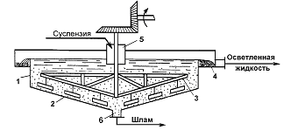

□ 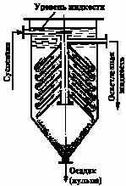

□ 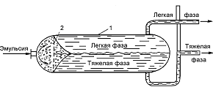

□ 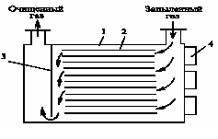

**Вопрос 55.** Выберите схему отстойника с коническими полками

□ 

☑ 

□ 

□ 

**Вопрос 56.** Выберите схему отстойника для разделения эмульсии

□ 

□ 

☑ 

□ 

**Вопрос 57.** Выберите схему пылеосадительной камеры

□ 

□ 

□ 

☑ 

**Вопрос 58.** Выберите схему нутч-фильтра

☑ 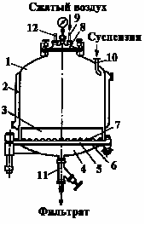

□ 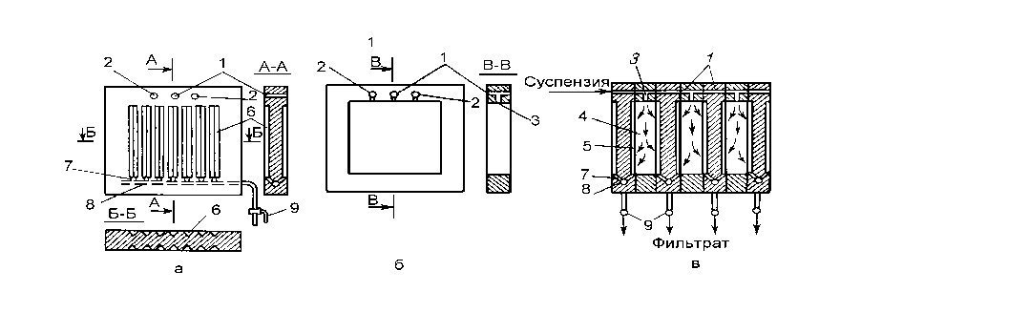

□ 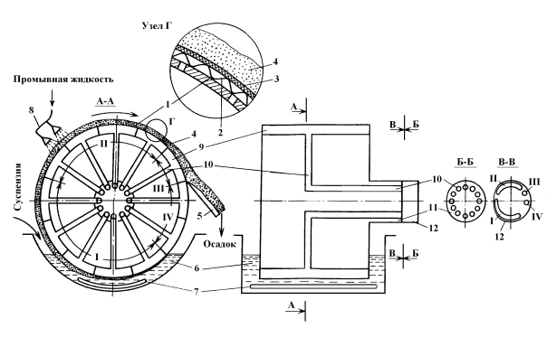

□ 8

□ 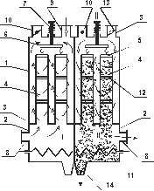

**Вопрос 59.** Выберите схему фильтр-пресса

□ 

☑ 

□ 

□ 8

□ 

**Вопрос 60.** Выберите схему барабанного вакуум-фильтра

□ 

□ 

☑ 

□ 8

□ 

**Вопрос 61.** Выберите схему ленточного вакуум-фильтра

□ 

□ 

□ 

☑ 8

□ 

**Вопрос 62.** Выберите схему рукавного фильтра

□ 

□ 

□ 

□ 8

☑ 

**Вопрос 63.** Выберите схему циклона

☑ 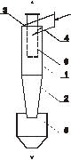

□ 8

□ 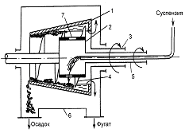

□ 8

**Вопрос 64.** Выберите схемуцентрифуги периодического действия

□ 

☑ 8

□ 

□ 8

**Вопрос 65.** Выберите схему осадительной центрифуги непрерывного действия

□ 

□ 8

☑ 

□ 8

**Вопрос 66.** Выберите схему фильтрующей центрифуги

□ 

□ 8

□ 

☑ 8

**Вопрос 67.** Выберите правильный вариант ответа

При транспортировке жидкостей и газов используются устройства

□ рычаг

☑ насос

□ блок

☑ компрессор

□ пресс

**Вопрос 68.** Выберите технические параметры, характеризующие работу насоса

☑ производительность

□ рентабельность

☑ мощность

□ вариативность

☑ к.п.д

☑ напор

□ газопроницаемость

□ взаимозаменяемость

**Вопрос 69.** Самые распространенные в химической технологии насосы

□ осевые

□ вихревые

☑ центробежные

□ поршневые

□ винтовые

**Вопрос 70.**



□ 1

☑ 2

□ 3

□ 4

**Вопрос 71.**

***⭨***

□ 1

□ 2

☑ 3

□ 4

**Вопрос 72.** Увеличение числа ступеней центробежных насосов применяется для

□ увеличения подачи

☑ увеличения напора

□ уменьшение подачи

□ уменьшение напора

**Вопрос 73.** Экономически наиболее выгодный процесс сжатия газа в компрессорной машине

□ адиабатный

☑ изотермический

□ политропный с подводом тепла

□ политропный с отводом тепла.

**Вопрос 74.** Основное достоинство вихревых насосов по сравнению с другими лопастными насосами

□ большой КПД

□ большая подача

□ большой напор

☑ самовсасывающая способность

**Вопрос 75.** Выберите схему поршневого компрессора

☑ 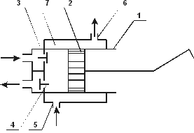

□ 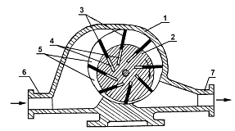

□ 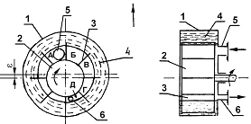

□ 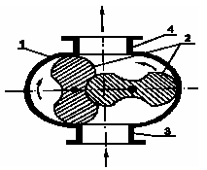

□ 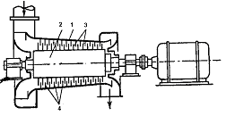

**Вопрос 76.** Выберите схему пластинчатого компрессора

□ 

☑ 

□ 

□ 

□ 

**Вопрос 77.** Выберите схему водокольцевого компрессора

□ 

□ 

☑ 

□ 

□ 

**Вопрос 78.** Выберите схему компрессора с двумя вращающимися поршнями

□ 

□ 

□ 

☑ 

□ 

**Вопрос 79.** Выберите схему осевого компрессора

□ 

□ 

□ 

□ 

☑ 

**Вопрос 80.** Выберите схему центробежного насоса

☑ 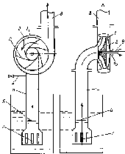

□ 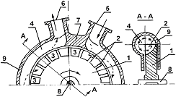

□ 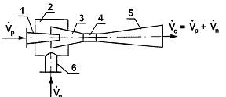

□ 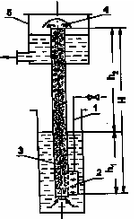

□ 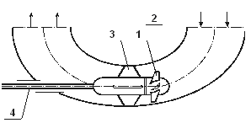

**Вопрос 81.** Выберите схему струйного насоса

□ 

□ 

☑ 

□ 

□ 

**Вопрос 82.** Выберите схему газлифта

□ 

□ 

□ 

☑ 

□ 

**Вопрос 83.** Выберите схему вихревого насоса

□ 

☑ 

□ 

□ 

□ 

***ТЕСТ***

***Семестр 5***

**Вопрос 1.** Тепло от одной среды к другой может передаваться при непосредственном контакте или через стенку. *Если тепло переходит от более нагретой среды к менее нагретой через разделяющую стенку, то процесс называется*

□тепловой удар

□теплоотдачей.

□тепловая волна

☑теплопередачей.

**Вопрос 2.** Тепло от одной среды к другой может передаваться при непосредственном контакте или через стенку. *Если тепло переносится от стенки к среде (или наоборот), то процесс называется*

□тепловой удар

☑теплоотдачей.

□тепловая волна

□теплопередачей.

**Вопрос 3.** Уравнение теплопроводности плоской стенки при установившемся процессе теплопереноса

□

□

☑

□

**Вопрос 4.** Толщина теплового пограничного слоя находится так:

☑

□

□

□

**Вопрос 5.** Конденсация бывает:

□пленочной, пузырьковой

☑ пленочной, капельной

□турбулентной, ламинарной

□потоковой, струйной

**Вопрос 6.** После достижения критического значения перегрева () значение коэффициента теплоотдачи

□увеличивается

☑уменьшается

□остается без изменений

**Вопрос 7.** Размерность коэффициента теплопередачи

□. В) .

☑) . Г) .

**Вопрос 8.** Движущей силой теплопередачи является

□средняя разность парциальных давлений паров двух теплоносителей

☑средняя разность температур между теплоносителями

□средняя разность температур двух теплообменников

□средняя разность парциальных давлений двух теплообменников

**Вопрос 9.** Поверхностью теплообмена в кожухотрубчатом теплообменнике является

□поверхность кожуха

☑поверхность труб

□поверхность крышки и днища

□поверхность трубной решетки

**Вопрос 10.** Коэффициент теплопередачи может быть найден по следующему аддитивному соотношению:

☑****

□****

□****

□****

**Вопрос 11.** Размерность коэффициента теплоотдачи

□.

☑.

□.

□.

**Вопрос 12.** Для выпаривания агрессивных сред используются аппараты

☑ барботажные

□ пленочные

□ выпарные аппараты с естественной циркуляцией раствора

□ с трубчатой греющей камерой

**Вопрос 13.**  Выпарные аппараты, работающие без циркуляции раствора

☑ пленочные выпарные аппараты

□ выпарные аппараты с принудительной циркуляции

□ выпарные аппараты с естественной циркуляцией

□ барботажные выпарные аппараты с погружными горелками

**Вопрос 14.** Выберите схему выпарного аппарата с рубашкой

☑ 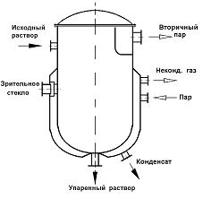

□ 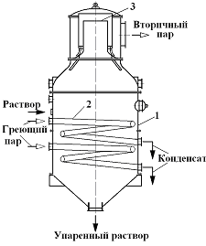

□ 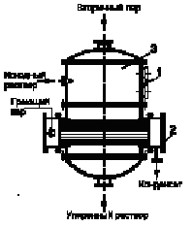

□ 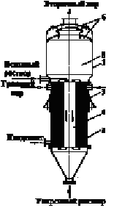

**Вопрос 15.** Выберите схему змеевикового выпарного аппарата

□ 

☑ 

□ 

□ 

**Вопрос 16.** Выберите схему выпарного аппарата с горизонтальной греющей камерой

□ 

□ 

☑ 

□ 

**Вопрос 17.** Выберите схему выпарного аппарата с сосной греющей камерой и центральной циркуляционной трубой

□ 

□ 

□ 

☑ 

**Вопрос 18.** Выберите схему выпарного аппарата с подвесной греющей камерой

☑ 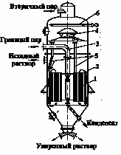

□ 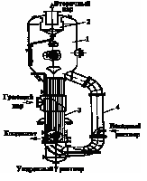

□ 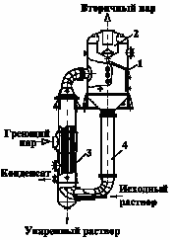

□ 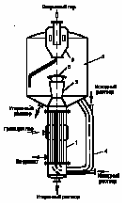

**Вопрос 19.** Выберите схему выпарного аппарата с соосной греющей камерой и выносной циркуляционной трубой

□ 

☑ 

□ 

□ 

**Вопрос 20.** Выберите схему выпарного аппарата с выносной греющей камерой

□ 

□ 

☑ 

□ 

**Вопрос 21.** Выберите правильный вариант. Схема выпарного аппарата с вынесенной зоной кипения

□ 

□ 

□ 

☑ 

**Вопрос 22.** Выберите схему выпарного аппарата с принудительной циркуляцией раствора

☑ 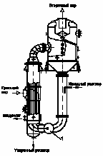

□ 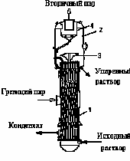

□ **12**

□ 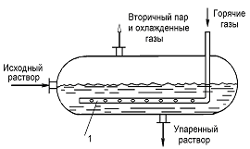

**Вопрос 23.** Выберите схему вертикального пленочного аппарата с восходящим движением пленки

□ 

☑ 

□ **12**

□ 

**Вопрос 24.** Выберите схему роторного пленочного выпарного аппарата

□ 

□ 

☑ **12**

□ 

**Вопрос 25.** Выберите схему барботажного выпарного аппарата

□ 

□ 

□ **12**

☑ 

**Вопрос 26.** Выберите схему кожухотрубчатого теплообменника

☑ 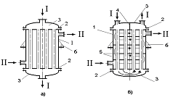

□ 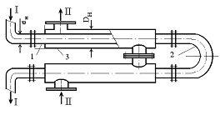

□ 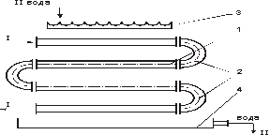

□ 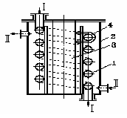

**Вопрос 27.** Выберите схему теплообменника типа «труба в трубе»

□ 

☑ 

□ 

□ 

**Вопрос 28.** Выберите схему оросительного теплообменника

□ 

□ 

☑ 

□ 

**Вопрос 29.** Выберите схему змеевикового теплообменника

□ 

□ 

□ 

☑ 

**Вопрос 30.** Выберите схему пластинчатого теплообменника

☑ 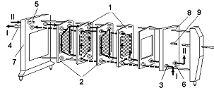

□ 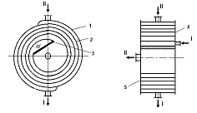

□ 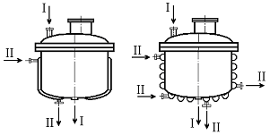

□ 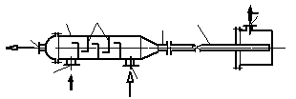

**Вопрос 31.** Выберите схему спирального теплообменника

□ 

☑ 

□ 

□ 

**Вопрос 32.** Выберите схему теплообменника с рубашкой

□ 

□ 

☑ 

□ 

**Вопрос 33.** Выберите схему полочного барометрического конденсатора

□ 

□ 

□ 

☑ 

**Вопрос 34.** Рекуперативными теплообменниками называются аппараты, в которых

☑ тепловой поток в каждой точке стенки сохраняет одно и то же направление

□ направление теплового потока в каждой точке стенки периодически меняется

□ тепловой поток равен нулю

□ сохраняется фазовое равновесие

**Вопрос 35.** К моделям идеального вытеснения при движении жидкости наиболее близки

☑ пленочные выпарные аппараты

□ барботажные выпарные аппарата

□ выпарные аппараты с естественной циркуляцией

□ аппараты с рубашкой

**Вопрос 36.** Если греющий пар и жидкий раствор поступают в первый корпус выпарной установки, то ее называют

□ противоточной

☑ прямоточной

□ смешанного тока

□ параллельного тока

□ перекрестного тока

**Вопрос 37.** Рассматривается нагревание насыщенным водяным паром. Правильно соотнесите к первой группе элементов элементы второй группы.

*В таблице приведены «правильные» пары вопрос-ответ*

|  |  |
| --- | --- |
| пар конденсируется непосредственно в нагреваемой среде | острый пар |
| пар отдает теплоту через разделяющую стенку | глухой пар |
|  | перегретый пар |

**Вопрос 38.** Рассматриваются выпарные аппараты. Правильно соотнесите к первой группе элементов элементы второй группы.

*В таблице приведены «правильные» пары вопрос-ответ*

|  |  |
| --- | --- |
| греющий (первичный) пар | пар, поступающий в греющую камеру (кипятильник) |
| вторичный пар | пар, образующийся при выпаривании растворов |
| экстра- пар | пар, отбираемый из выпарной установки для других нужд |

**Вопрос 39.** Правильно соотнесите к элементам первой группы элементы второй группы.

*В таблице приведены «правильные» пары вопрос-ответ*

|  |  |
| --- | --- |
| труба в трубе | ряд последовательных элементов, образуемых двумя соосными трубами разных диаметров |
| спиральные теплообменники | теплообменники, состоящие из двух спиральных каналов, навитых из рулонного металла вокруг керна, разделяющего полости входа одного и выхода другого теплоносителя |
| кожухотрубчатые теплообменники | аппараты, состоящие из пучка труб, помещенных внутри цилиндрического корпуса |
| пластинчатые теплообменники | аппарат, состоящий из отдельных пластин, разделенных резиновыми прокладками, двух концевых камер, рамы и стяжных болтов |

**Вопрос 40.** Компенсирующие устройства в теплообменных аппаратах используются

□ при малых разностях температур труб и кожуха

□ при больших разностях концентраций

☑ при больших разностях температур труб и кожуха

□ при малых разностях концентраций

**Вопрос 41.** Ступенчатый контакт фаз наблюдается в

□насадочной колонне

☑тарельчатой колонне

**Вопрос 42.** Коэффициент массопередачи может быть найден по следующему аддитивным соотношениям:

□

☑

□

□

**Вопрос 43.** Движущей силой массобменных процессов является

□Разность равновесных концентраций.

□Разность между рабочими и равновесными химическими потенциалами.

□Разность рабочих концентраций.

☑Разность между рабочими и равновесными концентрациями.

**Вопрос 44.** Правильно соотнесите к первой группе элементов элементы второй группы

*В таблице приведены «правильные» пары вопрос-ответ*

|  |  |
| --- | --- |
| избирательное поглощение газов или паров жидким поглотителем | абсорбция |
| выделение растворенного газа из жидкости | десорбция |
| разделение жидкой смеси за счет ее частичного испарения с последующей конденсацией равновесного пара | перегонка простая (дистилляция) |
| разделение жидкой смеси за счет взаимодействия неравновесных потоков жидкости и пара, в результате которого пар обогащается НК, а жидкость- ВК компонентами | ректификация |
| разделение газовых, паровых или жидких смесей с помощью полупроницаемых перегородок | мембранное разделение |

**Вопрос 45.** Правильно соотнесите к первой группе элементов элементы второй группы

*В таблице приведены «правильные» пары вопрос-ответ*

|  |  |
| --- | --- |
| выделение твердой фазы в виде кристаллов из растворов или расплавов | кристаллизация |
| удаление влаги из твердых материалов за счет ее испарения | сушка |
| извлечение компонентов, растворенных в одной жидкости, с помощью другой | экстракция |
| избирательное извлечение компонентов из твердой фазы жидкостью | экстрагирование (выщелачивание) |
| обмен ионами между жидким раствором и твердым телом | ионнообмен |

**Вопрос 46.** Абсорбция это

□процесс поглощения газов, паров или растворенных в жидкости веществ твердым поглотителем, способным поглощать одно или несколько веществ из смеси

□процесс извлечения растворенного в одной жидкости вещества другой жидкостью, практически не смешивающейся или частично смешивающейся с первой

☑процесс поглощения газов или паров из газовых или парогазовых смесей жидким поглотителем.

□процесс выделения твердой фазы из жидкого поглотителя.

**Вопрос 47.** Гидродинамические режимы насадочного абсорбера

□Пузырьковый, пенный, струйный

☑Пленочный, подвисания , захлебывания, уноса

□Пленочный, подвисания , пенный , струйный

□пузырьковый , захлебывания, уноса

**Вопрос 48.** Выберите схему трубчатого абсорбера с нисходящей пленкой

☑ 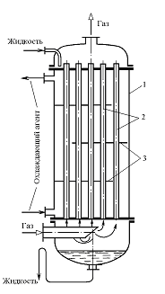

□ 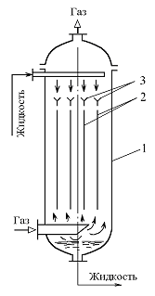

□ 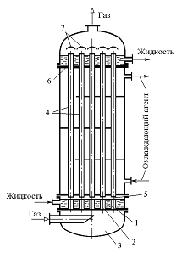

□ 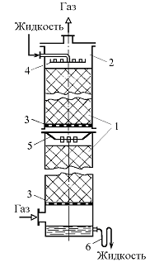

□ 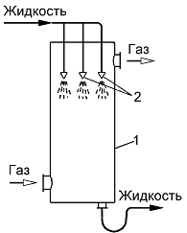

**Вопрос 49.** Выберите схему абсорбера с плоскопараллельной (листовой) насадкой

□ 

☑ 

□ 

□ 

□ 

**Вопрос 50.** Выберите схему трубчатого абсорбера с восходящим движением пленки

□ 

□ 

☑ 

□ 

□ 

**Вопрос 51.** Выберите схему насадочного абсорбера с секционной загрузкой

□ 

□ 

□ 

☑ 

□ 

**Вопрос 52.** Выберите схему полого распыливающего абсорбер

□ 

□ 

□ 

□ 

☑ 

**Вопрос 53.** Уравнение рабочей линии процесса абсорбции выводится на основе уравнения, описывающего

☑ материальный баланс этого процесса

□ тепловой баланс этого процесса

□ равновесие между фазами

□ распределение скоростей в фазах

□ процесс массопередачи из фазы в фазу

**Вопрос 54.** Рабочая линия процесса абсорбции расположена на у-х диаграмме

☑ выше линии равновесия

□ ниже линии равновесия

□ совпадает с линией равновесия

□ пересекает линию равновесия под углом 90 градусов

□ несколько раз пересекает линию равновесия

**Вопрос 55.**

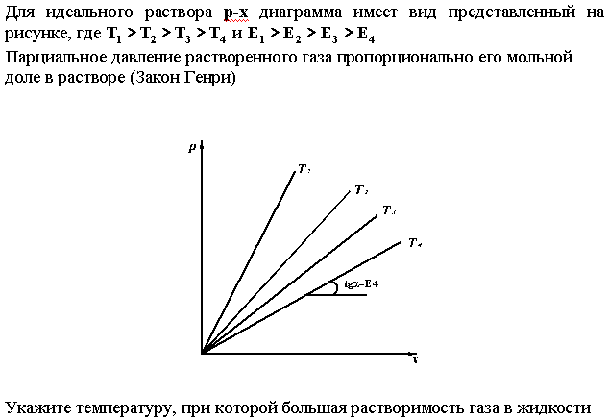

□ Т1

□ Т2

□ Т3

☑ T4

**Вопрос 56.** Химическая реакция идет в жидкой фазе; движущая сила процесса хемосорбции увеличивается за счет

□ увеличения температуры

☑ уменьшения концентрации распределенного компонента

□ уменьшения скорости химической реакции

□ увеличения поверхности контакта фаз

**Вопрос 57.** По степени растворимости компонентов смеси подразделяются на следующие. Выберите из них раствор, полностью подчиняющийся закону Рауля

☑ идеальные растворы

□ нормальные растворы

□ растворы

□ из взаимно нерастворимых жидкостей

**Вопрос 58.** Причина подачи газа в нижнюю часть аппарата, а жидкости – в верхнюю в процессе абсорбции

☑ разность плотностей

□ разность вязкостей

□ разность теплопроводностей

□ разность температур

**Вопрос 59.** Выберите правильные варианты ответов

Насадку в абсорбционных аппаратах применяют

□ для увеличения теплопроводности жидкой фазы

☑ для увеличения поверхности контакта двух фаз

☑ для интенсификации процесса абсорбции

□ для увеличения устойчивости аппарата

**Вопрос 60.** Выберите правильные варианты ответов

Интенсификацию процесса экстракции в колонном экстракторе можно осуществить при помощи

☑ генератора пульсаций

□ предварительного облучения фаз

☑ механической мешалки

□ нагрева фаз до кипения

**Вопрос 61.** Для испарения 1 кмоль НК компонента необходимо сконденсировать 1 кмоль ВК компонента, если при одной и той же температуре их

□ теплоты смешения одинаковы

☑ молярные теплоты испарения одинаковы

□ концентрации по высоте колонны не меняются

□ потоки и концентрации по сечению колонны одинаковы

**Вопрос 62.** Простая перегонка – это процесс

☑ однократного частичного испарения исходной жидкой смеси и конденсации образующихся при этом паров

□многократного частичного испарения исходной жидкой смеси и конденсации образующихся при этом паров

□полного испарения исходной жидкой смеси и конденсации образующихся при этом паров

□испарения исходной жидкой смеси и концентрации образующихся при этом паров

**Вопрос 63.** Ректификация – это процесс

□разделения гомогенных смесей путем многократного взаимодействия равновесных потоков жидкости и пара

□разделения гомогенных смесей путем однократного взаимодействия потоков жидкости и пара

☑разделения гомогенных смесей путем многократного взаимодействия неравновесных потоков жидкости и пара

□разделения гетерогенных смесей путем однократного взаимодействия потоков жидкости и пара

**Вопрос 64.** Флегма – это

□Пар, возвращаемый в колонну для взаимодействия с жидкостью

☑ Жидкость, возвращаемая для орошения колонны и взаимодействия с поднимающимися парами

□Дистиллят

□Жидкость, возвращаемая в «куб» колонны для взаимодействия с высококипящим компонентом

**Вопрос 65.** Флегмовое число – это

☑ Отношение количества флегмы к количеству дистиллята

□Отношение количества дистиллята к количеству флегмы

□Отношение количества НК к количеству ВК

□Отношение количества ВК к количеству НК

**Вопрос 66.** Теоретическая тарелка (ступень) –

□это гипотетический участок аппарата, на котором устанавливается равновесие

□это гипотетический участок аппарата, на котором жидкость полностью перемешивается, а концентрации удаляющихся фаз являются рабочими

□это гипотетический участок аппарата, на котором жидкость полностью перемешивается, а концентрации удаляющихся фаз являются неравновесными

☑это гипотетический участок аппарата, на котором жидкость полностью перемешивается, а концентрации удаляющихся фаз являются равновесными

**Вопрос 67.**Гидродинамические режимы тарельчатой ректификационной колонны

☑Пузырьковый, пенный, струйный

□Пленочный, подвисания , захлебывания, уноса

□Пленочный, подвисания , пенный , струйный

□пузырьковый, захлебывания, уноса

**Вопрос 68.**Выберите схему устройства колпачковых тарелок

□ 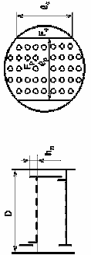

☑ 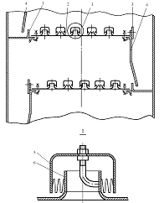

□ 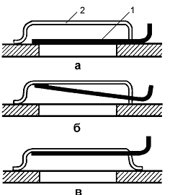

□ 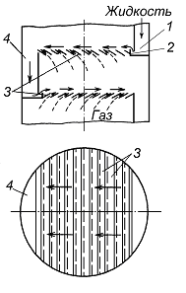

□ 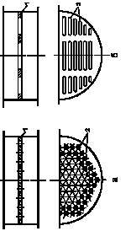

**Вопрос 69.** Выберите схему устройства клапанных тарелок

□ 

□ 

☑ 

□ 

□ 

**Вопрос 70.**Выберите схему устройства пластинчатых тарелок

□ 

□ 

□ 

☑ 

□ 

**Вопрос 71.** Выберите схему устройства провальных тарелок

□ 

□ 

□ 

□ 

☑ 

**Вопрос 72.** Основные преимущества клапанной тарелки

☑ авторегулирование открытости клапана в зависимости от расхода паровой фазы

☑ возможность полного перекрытия проходного сечения в тарелке при внезапном снижении расхода паровой фазы

□ простота конструкции

□ малая металлоемкость

**Вопрос 73.** Основные преимущества колпачковой тарелки по сравнению с ситчатой

□ малая металлоемкость

☑ меньшая склонность к загрязнениям

□ меньшее гидравлическое сопротивление

☑ отсутствие провала жидкости

**Вопрос 74.** Выберите схему установки непрерывной однократной дистилляции

☑ 

□ 

□ 

□ 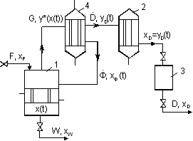

□ 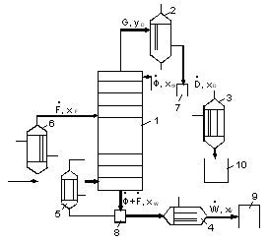

□ 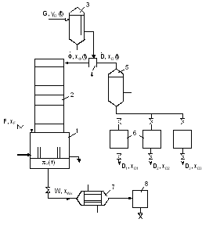

**Вопрос 75.**Выберите схему установки постепенной дистилляции

□ 

☑ 

□ 

□ 

□ 

□ 

**Вопрос 76.** Выберите схему установки постепенной фракционной дистилляции

□ 

□ 

☑ 

□ 

□ 

□ 

**Вопрос 77.** Выберите схему установки постепенной дистилляции с дефлегмацией

□ 

□ 

□ 

☑ 

□ 

□ 

**Вопрос 78.** Выберите схему установки непрерывной ректификации

□ 

□ 

□ 

□ 

☑ 

□ 

**Вопрос 79.** Выберите схему установки периодической ректификации.

□ 

□ 

□ 

□ 

□ 

☑ 

В процессе тестирования студент должен ответить на 30 тестовых заданий.

В 4 и 5 семестрах тестирование оценивается следующим образом:

|  |  |  |
| --- | --- | --- |
| **Критерии оценки** | **Минимальный балл** | **Максимальный балл** |
| 50 – 70% верных ответов | 12 | 14 |
| 71 – 85% верных ответов | 15 | 18 |
| 86 – 100% верных ответов | 19 | 20 |

***ЭКЗАМЕН***

**Пример экзаменационного билета**

Направление подготовки: 33.05.01 Фармация

Профиль: Промышленная фармация

Семестр 4

УТВЕРЖДАЮ

Зав.кафедрой ПАХТ _____________ А.В. Клинов

« ____ » ___________ г.

**Экзаменационный билет № 1**

**по дисциплине «Процессы и аппараты химической технологии»**

1. Механизмы переноса субстанций.
2. Гидростатика. Основное уравнение гидростатики.
3. Устройство и принцип действия абсорберов.

***Экзаменационные вопросы***

***4 семестр***

*ОПК-1 Способен использовать основные биологические, физико-химические, химические, математические методы для разработки, исследований и экспертизы лекарственных средств, изготовления лекарственных препаратов*

1. **Назовите классификацию процессов в зависимости от законов, описывающих процессы.**

*Ответ:* Механические, гидромеханические, тепловые, массообменные, химические.

1. **Назовите две идеальные теоретические модели, описывающие время пребывания потоков в аппарате.**

*Ответ:* модель идеального вытеснения; модель идеального смешения.

1. **Дайте определение термину система. Какие системы вы знаете?**

*Ответ:* Система – множество элементов, находящихся в отношениях в связи друг с другом. Система бывает изолированной и открытой.

1. **Что такое гидравлика? На какие разделы она подразделяется?**

Ответ: Гидравлика – наука, изучающая законы равновесия и движения жидкостей. Гидравлика подразделяется на гидростатику и гидродинамику.

1. **Дайте определение термину жидкость, идеальная и реальная жидкости. Назовите пример Ньютоновской жидкости.**

*Ответ:* Жидкости – это газы, пары, жидкости, то есть все вещества, обладающие текучестью. Идеальная жидкость – абсолютно несжимаемая жидкость, не обладающая вязкостью. Реальные жидкости – жидкости, обладающие вязкостью. Ньютоновские жидкости – это вода.

1. **Какие законы сохранения вы знаете? Что они определяют?**

*Ответ:* Законы сохранения массы, энергии и импульса. Законы переноса массы, энергии и импульса определяют интенсивность протекания процессов.

1. **Назовите основные механизмы переноса субстанции.**

*Ответ:* Существуют три основных механизма переноса субстанций: молекулярный, конвективный, турбулентный.

1. **Какие режимы течения жидкости вы знаете? Какой критерий позволяет судить о режиме движения.**

*Ответ:* Существуют два принципиально различных вида движения - ламинарный и турбулентный (переход от одного режима к другому называется переходным режимом).

1. **Что такое моделирование?**

*Ответ:* Моделирование – это изучение объекта-оригинала с помощью замещающей его модели.

1. **Дайте определение атмосферному, избыточному давлениям и вакууму.**

*Ответ:* Если давление выше атмосферного давления, его называют избыточным. Если абсолютное давление ниже атмосферного, вводится понятие вакуум.

1. **Что является движущей силой при течении жидкости?**

*Ответ:* Движущей силой при течении жидкостей является разность давлений.

1. **Уравнение Бернулли для идеальной жидкости. Из каких напоров оно складывается.**

*Ответ:* Согласно уравнению Бернулли - для любого сечения потока сумма – величина постоянная.

1. **Из чего складывается потерянный напор?**

*Ответ:* Потерянный напор складывается из потерь напора на трение и потери местных сопротивлений.

1. **Что показывает график Никурадзе?**

*Ответ:* Он показывает зависимость коэффициента гидравлического трения от числа Рейнольдса и относительной шероховатости.

1. **Какие три режима взаимодействия потока жидкости с зернистым слоем вы знаете?**

Ответ: Режимы: фильтрации, псевдоожижения, уноса.

1. **Дайте определение термину перемешивание. Назовите методы перемешивания.**

*Ответ:* Перемешивание - процесс непрерывного обновления поверхностей

взаимодействия контактирующих фаз. Используются два метода перемешивания: механическое и пневматическое.

1. **Что такое насос?**

*Ответ:* Насосы – устройство для перекачивания жидкости.

1. **Какие существуют виды насосов?**

*Ответ:* В зависимости от вида сообщаемой энергии все насосы разделяются на следующие классы: насосы объемного типа и динамические.

1. **Назовите рабочие параметры насоса.**

*Ответ:* Производительность, напор насоса, мощность насоса, КПД насоса.

1. **Что такое неоднородная система?**

*Ответ:* Неоднородной называется система, состоящая по меньшей мере из 2-х фаз.

1. **Дайте определение термину суспензия.**

*Ответ:* Суспензии – неоднородные системы, состоящие из жидкости и

взвешенных в ней твердых частиц.

1. **Что такое эмульсии, пены?**

*Ответ:* Эмульсии – системы, состоящие их жидкости и распределённых в ней капель другой жидкости, не смешивающейся с первой. Пены – системы, состоящие из жидкости и распределённых в ней пузырьков газа.

1. **Какие основные методы разделения неоднородных систем вы знаете?**

*Ответ:* Применяют следующие основные методы разделения неоднородных систем: осаждение, фильтрование, центрифугирование и мокрое разделение.

1. **В каких аппаратах проводят отстаивание дисперсной фазы и жидкости.**

*Ответ:* Отстаивание дисперсной фазы и жидкостей проводят в аппаратах,

называемых отстойниками.

***5 семестр***

1. **Что такое теплообмен? Дайте определение тепловым процессам.**

*Ответ:* Теплообмен – это процесс переноса энергии в форме тепла между телами с различной температурой. Процессы, скорость которых определяется скоростью подвода или отвода тепла называются тепловыми процессами.

1. **Дайте определение видам теплообмена.**

*Ответ:* Теплопроводность – это процесс переноса тепла путем теплового движения молекул, соприкасающихся друг с другом. Конвекция - перенос тепла вследствие движения среды. Тепловое излучение – это процесс распространения энергии в виде электромагнитных волн.

1. **Назовите виды передачи тепла.**

*Ответ:* Тепло от одной среды к другой может передаваться при непосредственном контакте или через стенку. Если тепло переходит от более нагретой среды к менее нагретой через разделяющую стенку, то процесс называется теплопередачей. Если тепло переносится от стенки к среде (или наоборот), то процесс называется теплоотдачей.

1. **Что является движущей силой тепловых процессов?**

*Ответ:* Движущей силой тепловых процессов является разность температур фаз.

1. **Дайте определение конвективному теплообмену.**

*Ответ:* Конвективный теплообмен – это процесс переноса тепла от стенки к движущейся относительно нее жидкости или от жидкости к стенке.

1. **Что такое тепловое излучение?**

*Ответ:* Это процесс распространения энергии в форме электромагнитных волн.

1. **Назовите виды конденсации. Дайте их определения.**

*Ответ:* Различают: капельную конденсацию и пленочную конденсацию.

1. **Дайте определение коэффициенту теплопередачи.**

*Ответ:* Коэффициент теплопередачи является суммирующим коэффициентом, учитывающим переход тепла из ядра потока одного теплоносителя к стенке (теплоотдача), перенос тепла через стенку (теплопроводность) и от стенки к ядру другого теплоносителя (теплоотдача).

1. **Теплообменные аппараты. Классификация.**

*Ответ:* Теплообменные аппараты предназначены для проведения

теплообменных процессов. По принципу действия делятся на поверхностные, регенеративные, смесительные.

1. **Назовите главную особенность поверхностных теплообменников.**

*Ответ:* Главная черта поверхностных теплообменников: наличие поверхности, разделяющей теплоносители.

1. **Какие способы размещения труб в межтрубных решетках вы знаете?**

*Ответ:* Способы размещения труб в трубных решетках - по сторонам и вершинам треугольника, квадрата, шестиугольника, по концентрическим окружностям. Способы расположения диктуются наибольшей компактностью. (чаще 6-ти угольник).

1. **Назовите 2 типа расчета теплообменных аппаратов. Дайте определения.**

*Ответ:* Тепловые расчеты теплообменных аппаратов могут быть сведены к 2-м типам: проектным и поверочным. Проектные - при проектировании тепловых аппаратов. Поверочные - тепловые расчеты для установления возможности аппаратов.

1. **Что называется процессом выпаривания?**

*Ответ:* Выпаривание - процесс концентрирования растворов практически

нелетучих или малолетучих веществ в жидких летучих растворителях.

1. **Дайте определение массообменным процессам.**

*Ответ:* Процессы, которые связаны с переходом вещества из одной фазы в другую, называются массообменными.

1. **Что понимается под термином равновесие?**

*Ответ:* Под равновесием понимается такое состояние между фазами, когда в единицу времени из первой фазы во вторую переходят столько же молекул, сколько и обратно.

1. **Дайте определение закону Генри.**

*Ответ:* Закон Генри формулируется следующим образом: Парциальное давление газа пропорционально молярной доле в растворе.

1. **Что является основной характеристикой массообменных процессов? Дайте определение.**

*Ответ:* Основной характеристикой массообменных процессов является скорость массопередачи – это количество вещества, переходящего из одной фазы в другую через единицу поверхности соприкосновения фаз в единицу времени.

1. **Коэффициент массоотдачи, определение.**

*Ответ:* Коэффициент массоотдачи показывает, какое количество вещества передается от поверхности раздела фаз к ядру фазы в единицу времени, через единицу поверхности фазового контакта, на единицу движущей силы.

1. **Коэффициент массопередачи, определение.**

*Ответ:* Коэффициент массопередачи – это количество вещества, переданного из одной фазы в другую через единицу поверхности в единицу времени при движущей силе равной единице.

1. **Что является движущей силой массообменных процессов? Каким способом можно ее выразить?**

*Ответ:* Движущая сила определяется разностью между рабочей и равновесной концентрациями. Движущая сила выражается через разность концентраций.

1. **Дайте определение сорбционным процессам.**

*Ответ:* Абсорбция и адсорбция – это сорбционные процессы, связанные с

разделением газовых и парогазовых смесей путем избирательного поглощения одного или нескольких компонентов. В случае абсорбции -поглотитель - жидкость. В случае адсорбции - твердый поглотитель.

1. **Абсорбционные аппараты. Классификация.**

*Ответ:* По конструкции и способу образования поверхности контакта газовой и жидкой фаз, колонные аппараты можно подразделить на четыре основные группы: пленочные, насадочные, тарельчатые.

1. **Что такое массоотдача**

*Ответ:* Масоотдача – перенос вещества в пределах одной фазы.

1. **Что такое массопередача**

*Ответ:* Массопередача – перенос вещества из одной фазы в другую фазу через границу раздела фаз.

1. **Что такое абсорбция**

*Ответ:* Абсорбция – процесс разделение газов или паров из газовой или парогазовой смеси жидким поглотителем.

1. **Дайте определение процессу экстракции.**

*Ответ:* Экстракция - процесс разделения смеси компонентов, входящих в состав твердой или жидкой фаз, путем обработки их жидким растворителем, способным полностью или частично извлекать один из компонентов.

1. **Что такое сушка?**

*Ответ:* Сушка - процесс удаления влаги из влажных материалов.

1. **Назовите 2 основных способа сушки.**

*Ответ:* Сушка осуществляется двумя основными способами: 1. Контактной сушкой. 2.Конвективной.

1. **Что такое кристаллизация**

*Ответ:* Кристаллизация – процесс образования твердой фазы в виде кристаллов из раствора и расплавов, а также из газов и паров.

1. **Что такое ректификация**

*Ответ:* Ректификация – процесс разделения жидких смесей путем многократного взаимодействия неравновесных потоков жидкости и пара.

**Критерии оценки Экзамена**

Процедура оценивания знаний в БРС промежуточный контроль на экзамене

|  |  |  |  |
| --- | --- | --- | --- |
| Цифровое и словесное выражение оценки | Выражение в баллах БРС | Описание примерной шкалы оценочных средств с позиций БРС | |
| 5 (отлично) | от 87 до 100 итог, от 34 до 40 баллов на экзамене | Вопрос 1. Свободно владеет материалом  Вопрос 2. Свободно владеет материалом.  Вопрос 3. Свободно владеет материалом. | 11/13  11/13  12/14  Итого: 34-40 |
| 4 (хорошо ) | от 73 до 87 итог, от 28 до 33 баллов на экзамене | Вопрос 1. Не свободно/свободно владеет материалом .  Вопрос 2. Не свободно/свободно владеет материалом.  Вопрос 3. Не свободно/свободно владеет материалом. | 9/11  9/11  10/11  Итого: 28 - 33 |
| 3 (удовлетвори-тельно) | от 60 до 73 итог,  от 24 до 27 балла на экзамене | Вопрос 1. Не свободно/свободно владеет материалом .  Вопрос 2. Не свободно/свободно владеет материалом.  Вопрос 3. Не свободно/свободно владеет материалом. | 8/9  8/9  8/9  Итого: 24 - 27 |